**采购复印纸的购置申请流程**

一、登录天津工业大学信息门户，进入“国资平台”。

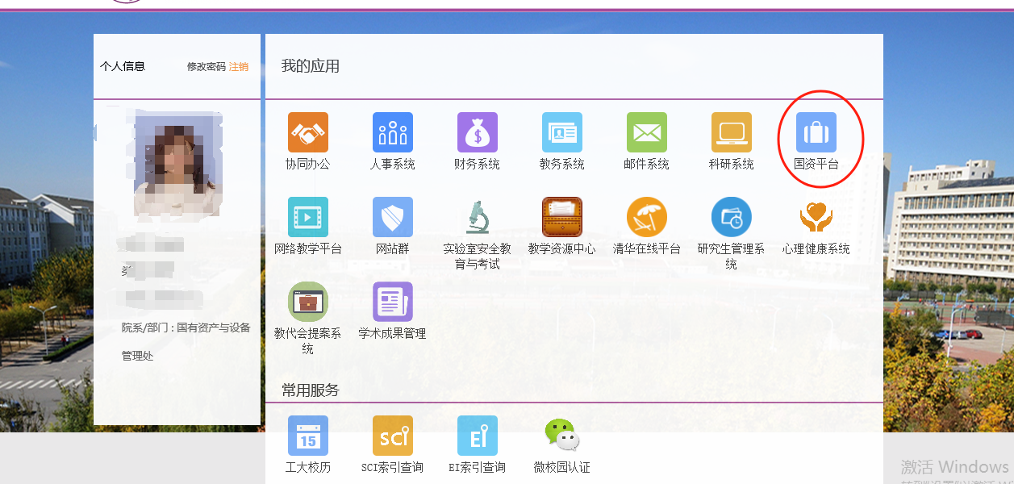

二、进入“采购管理系统”

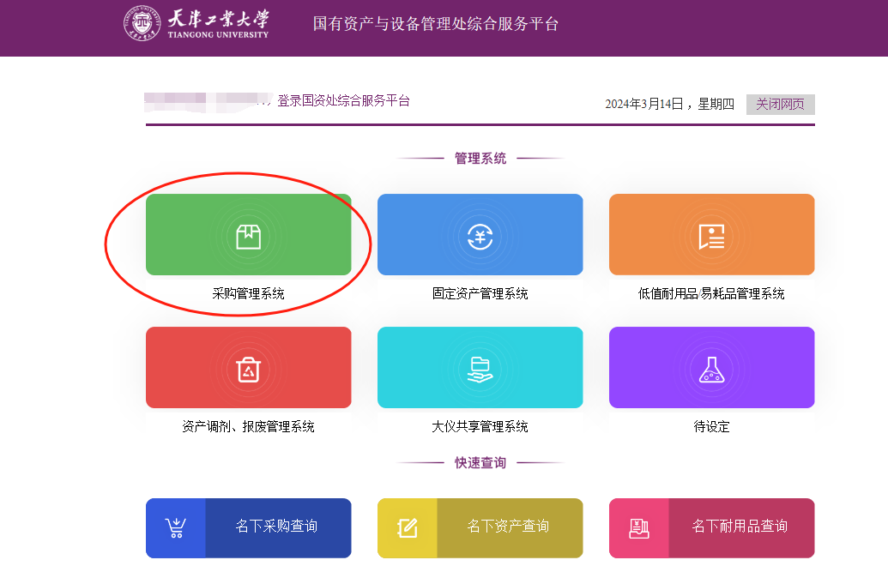

三、选择“采购申请”里面的“创建”选项，按照本部门需要购买的纸型填写购置申请表，如购买多种纸型，请在详细参数中注明单价及包数，完成填写后提交审核。

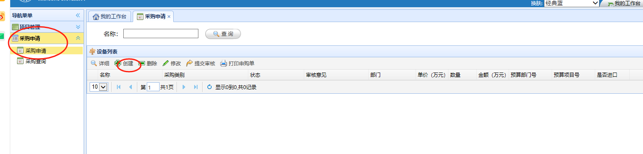

四、提交审核后，待国资处审核通过，状态即显示为：“归口审核通过”。

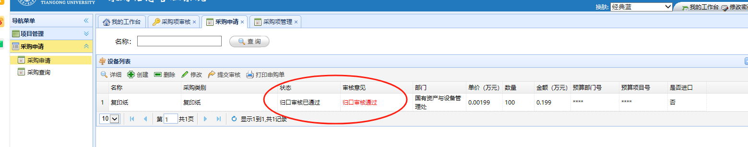

**五、选择“打印申购单”，在打印之前选择“另存为”，把购置申请表保存下来（财务系统项目转账时，需提交电子版购置申请表，务必记得保存），如下图所示。**

